Oração da Campanha Fraternidade 2017
Deus e Pai,
nós vos louvamos pelo vosso infinito amor
e vos agradecemos por ter enviado Jesus,
o Filho amado, nosso irmão.
Ele veio trazer paz e fraternidade à terra
e, cheio de ternura e compaixão,
sempre viveu relações repletas
de perdão e misericórdia.
Derrama sobre nós o Espírito Santo,
para que, com o coração convertido,
acolhamos o projeto de Jesus
e sejamos construtores de uma sociedade
justa e sem violência, para que, no mundo inteiro, cresça o vosso Reino de liberdade, verdade e de paz. Amém!
Oração pós comunhão
Alma de Cristo, santificai-me.
Corpo de Cristo, salvai-me.
Sangue de Cristo, inebriai-me.
Água do lado de Cristo, lavai-me.
Paixão de Cristo, confortai-me.
Ó bom Jesus, ouvi-me.
Dentro de vossas chagas, escondei-me.
Não permitais que me separe de vós.
Do espírito maligno, defendei-me.
Na hora da morte, chamai-me
e mandai-me ir para vós,
para que com vossos Santos vos louve
por todos os séculos dos séculos. Amém.

Oração de São Tiago Maior
Ó Apóstolo São Tiago Maior, escolhido por Cristo para anunciar o Evangelho. Fostes o primeiro a beber no cálice do Senhor. Sois também grande protetor dos peregrinos. Intercedei a Deus por mim e fortalecei a minha fé para anunciar a boa nova com alegria e esperança, nos difíceis caminhos da vida. Venho a vós, com humildade e confiança (faz o pedido) atendei-me sem demora. Ajudai-me a seguir a Cristo, proclamando a Palavra, sem desanimar, em meu caminhar de peregrino, para que, finalmente, eu possa alcançar a glória de Deus Pai. Amém!

Paróquia São Tiago Maior
Secretaria Paroquial
Endereço:Rua Violeta de Melo, 1020 – BH-MG.
Telefone: (31) 3412-4257
paroquiasaotiagomaior@zipmail.com.br
facebook: ParoquiaSTM
www.paroquiasaotiagomaior.org

Paróquia São Tiago Maior
Arquidiocese de Belo Horizonte
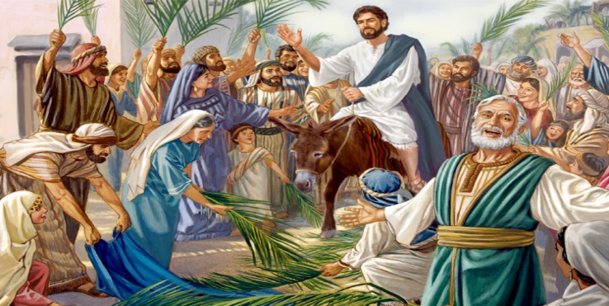
Canto para o Domingo de Ramos
Bênção dos Ramos
Canto 1
Hosana, hosana ao Rei. (bis)
1-Mantos e palmas espalhando vai, o povo alegre de Jerusalém. Lá bem ao longe se começa a ver o filho de Deus que montado vem, enquanto mil vozes ressoam por aí: Hosana ao que vem em nome do Senhor. Com um alento de grande exclamação, prorrompem com voz triunfal!

2-Como na estrada de Jerusalém, um dia também, poderemos cantar a Jesus Cristo, que virá outra vez para levar-nos ao eterno lar. Enquanto mil vozes ressoam por ai, Hosana ao que vem em nome do senhor! Com um alento de grande exclamação, prorrompem com voz triunfal!
**************************************
Canto 2
Hosana hei, hosana há!
Hosana hei, hosana hei, hosana há! (2x)
1-Ele é o Santo é o filho de Maria
Ele é o Deus de Israel,
Ele é o Filho de Davi.
Santo é o Seu nome
É o Senhor Deus do universo,
Gloria Deus de Israel
Nosso Rei e Salvador.
2-Vamos a Ele com as flores dos trigais,
Com os ramos de oliveira,
Com alegria e muita paz.
Santo é o Seu nome
É o Senhor Deus do universo,
Gloria Deus de Israel,
nosso Rei e Salvador.
3-Ele é o Cristo é o Unificador,
É Hosana nas alturas,
É Hosana no amor.
Santo é Seu nome,
É o Senhor Deus do universo:
Gloria Deus de Israel,
nosso Rei e Salvador.

Entrada
Canto 3
Os filhos dos hebreus, com ramos de palmeira, correram ao encontro de Jesus, nosso Senhor, /:cantando e gritando: Hosana, ó Salvador!:/
1. O mundo e tudo que tem nele é de Deus,
A terra e os que aí vivem, todos seus!
Foi Deus que a terra construiu por sobre os mares, no fundo do oceano, seus pilares!
2. Quem vai morar no templo de sua Cidade?
Quem pensa e vive longe das vaidades!
Pois Deus, o Salvador o abençoará, no julgamento o defenderá!
3. Assim, são todos os que prestam culto a Deus
Que adoram o Senhor, Deus dos hebreus! Portões Antigos, se escancarem, vai chegar,
Alerta! O Rei da glória vai entrar!
4. Quem é, quem é, então, quem é o Rei da glória? O Deus forte, Senhor da nossa história!
Portões Antigos, se escancarem, vai chegar,
Alerta! O Rei da glória, vai entrar!
Ato Penitencial
Canto 4
S.: Senhor, que nos mandastes perdoar mutuamente antes de nos aproximarmos do vosso altar.
T.: /:Senhor, tende piedade de nós!:/
S.: Cristo, que na cruz destes o perdão aos pecadores.
T.: /:Cristo, tende piedade de nós!:/
S.: Senhor, que confiastes à vossa Igreja o ministério da reconciliação.
T.: /:Senhor, tende piedade de nós!:/

Salmo
Meu Deus, meu Deus, por que me abandonaste?

Aclamação
Canto 5
Fala, Senhor! Fala, Senhor! Palavra de fraternidade! Fala, Senhor! Fala, Senhor! És luz da humanidade!
1. A tua Palavra é fonte que corre, penetra e não morre, não seca jamais.
Oferendas
Canto 6
1-Bendito para sempre o Deus da criação:
Em Cristo manifesta a sua salvação!
Ref.: No vinho e no pão, promessa de paz!
Meu Deus e Senhor, bendito sejais!
2-Por Cristo conduzidos a sermos o louvor
De toda a sua glória conforme seu amor
3-A nova humanidade em Cristo ressurgiu:
Sinal de sua oferta na cruz que assumiu.
Comunhão
Canto 7
Que mais podia eu ter feito,
Que mais podia eu te dar.
1-Plantei-te como vinha nova, toda graciosa, nada havia igual. E castiguei os malfeitores que te perseguiam pra fazer-te mal.
2-Abri o mar na tua passagem e da escravidão eu te levei à paz. E fiz caminho no deserto para o lugar certo, para o bem total.
E esqueceste o Amor e entregaste o Senhor.
O mundo inteiro se esqueceu da luz e pregou seu Salvador na cruz.
3-Eu dei o pão da nova vida e a pedra ferida a sede apagou. E fiz para o meu povo eleito:
Os maiores feitos como ninguém viu.
4-Eu dei o sol da liberdade: O sol da verdade, onde nasce o amor. E dei o pão da caridade:
na fraternidade do mundo melhor:
E esqueceste o Amor e entregaste o Senhor.
O mundo inteiro se esqueceu da luz e pregou seu Salvador na cruz.
****************************************
Canto 8
Prova de amor maior não há que doar a vida pelo irmão! (bis)
1-Eis que eu vos dou o meu novo mandamento: "Amai-vos uns aos outros, como eu vos tenho amado".
2-Vós sereis os meus amigos se seguirdes meu preceito:"Amai-vos uns aos outros, como eu vos tenho amado".
3-Permanecei no meu amor e segui meu mandamento:"Amai-vos uns aos outros, como eu vos tenho amado".
4-E chegando a minha Páscoa, vos amei até o fim:"Amai-vos uns aos outros, como eu vos tenho amado".
5-Nisto todos saberão que vós sois os meus discípulos: "Amai-vos uns aos outros, como eu vos tenho amado".
Canto Final
Canto 9
1-Quero ouvir teu apelo, Senhor, ao teu chamado de amor, responder. Na alegria te quero servir, e anunciar o teu reino de amor.
Ref.: E pelo mundo eu vou. Cantando o teu amor, pois, disponível estou: para servir-te, Senhor.
2-Dia a dia, tua graça me dás; nela se apoia o meu caminhar. Se estás ao meu lado, Senhor, o que, então, poderei eu temer?

